1. Samoa Convention Centre (Mulinu’u / Apia)
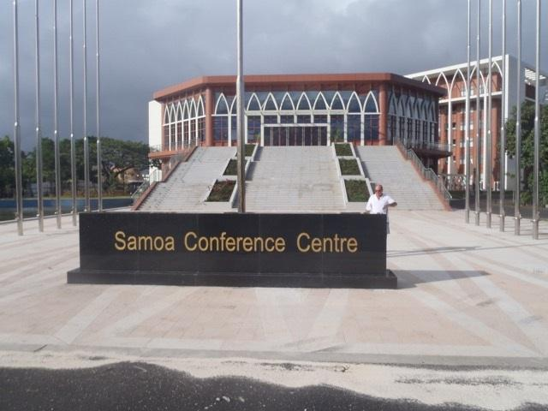
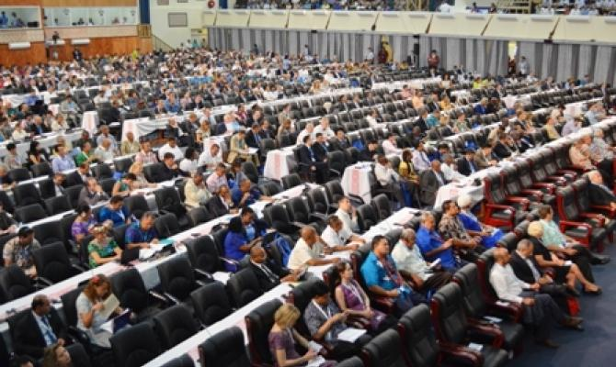
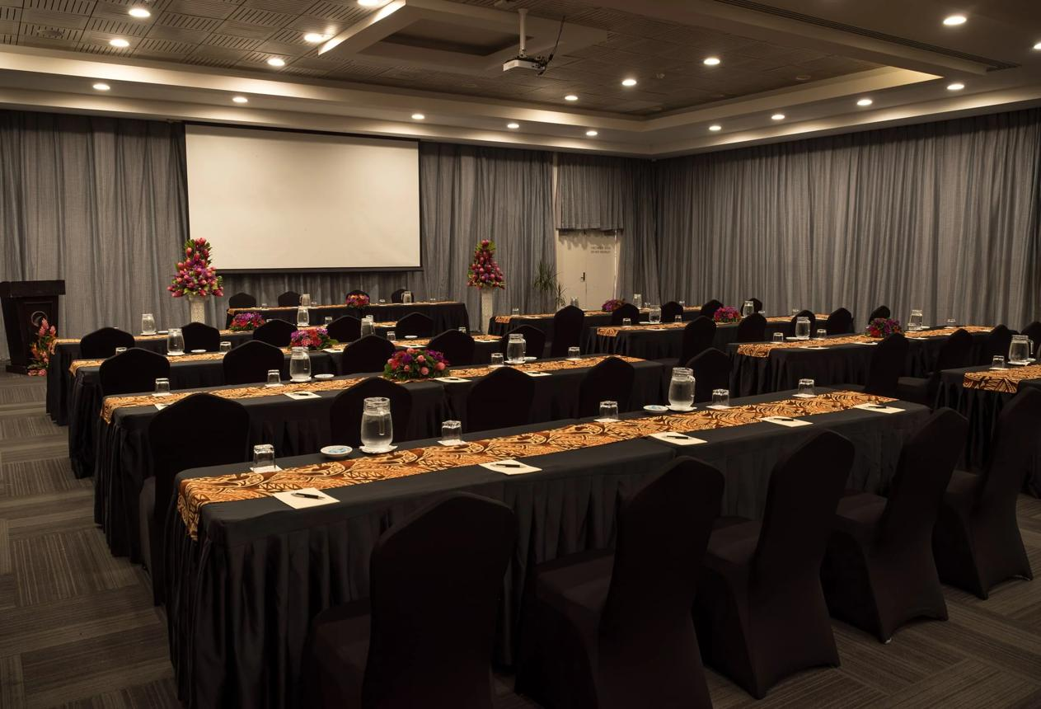
6
Samoas största och mest moderna konferensanläggning.
- Stad: Apia
- Kapacitet: upp till 1 500+ personer
- Ny och modern anläggning vid vattnet
- Centralt läge nära regeringskvarter
- Väldigt stark inom internationella konferenser, statliga event och regionala möten

2. Taumeasina Island Resort Conference Centre

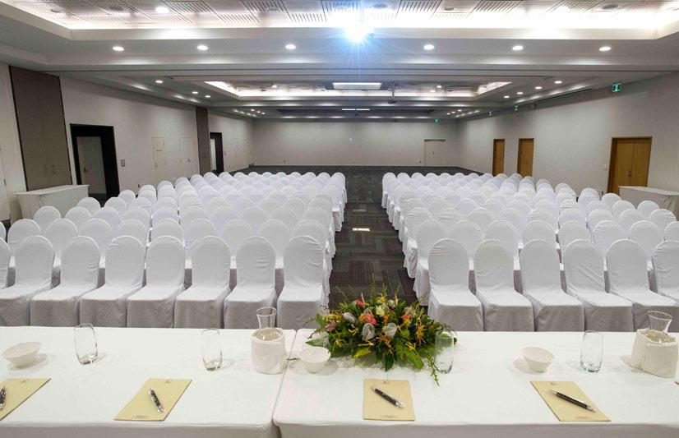
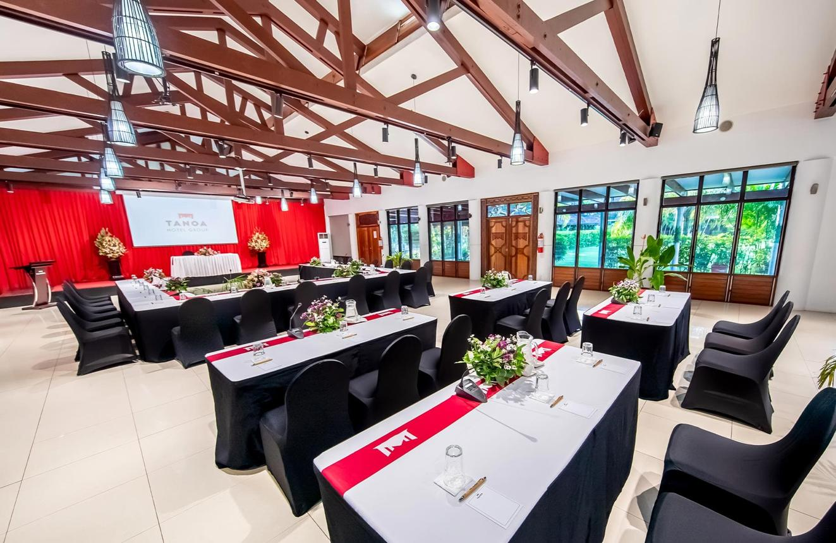
6
En av Samoas mest exklusiva konferensdestinationer.
- Stad: Apia (Taumeasina Island)
- Kapacitet: upp till 1 000+ personer
- Resortbaserad konferensanläggning
- Läge på privat halvö
- Väldigt stark inom konferenser, incentives och corporate events

3. Sheraton Samoa Aggie Grey’s Hotel Conference Center
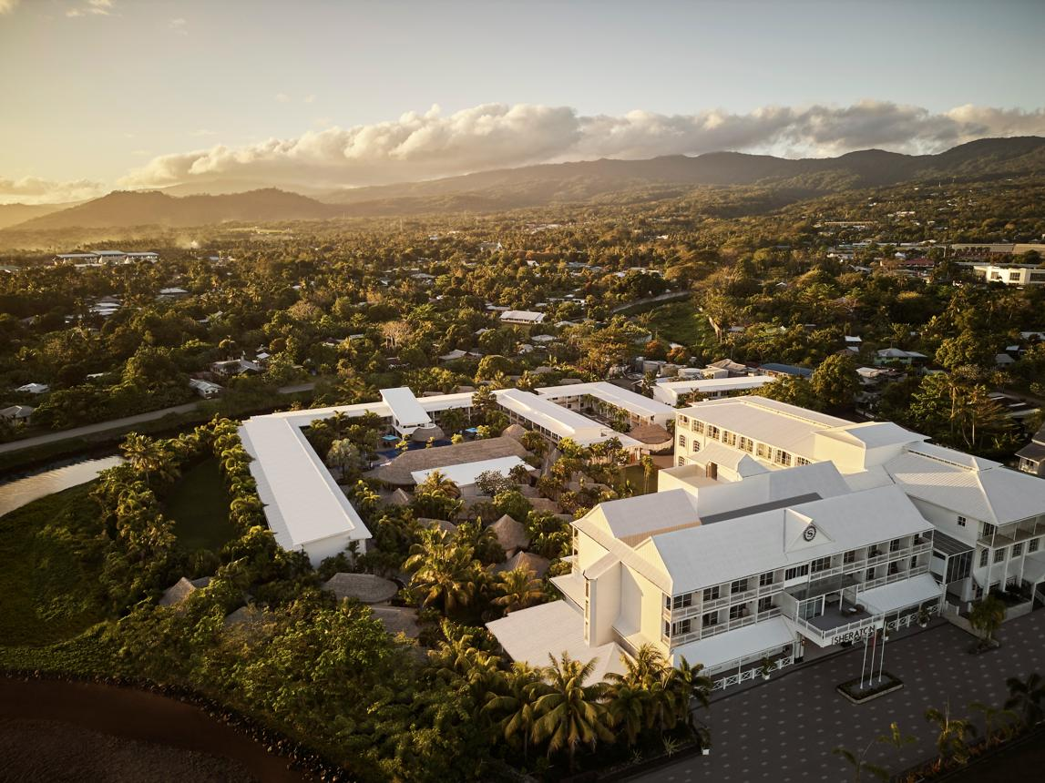
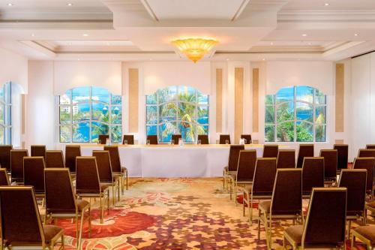
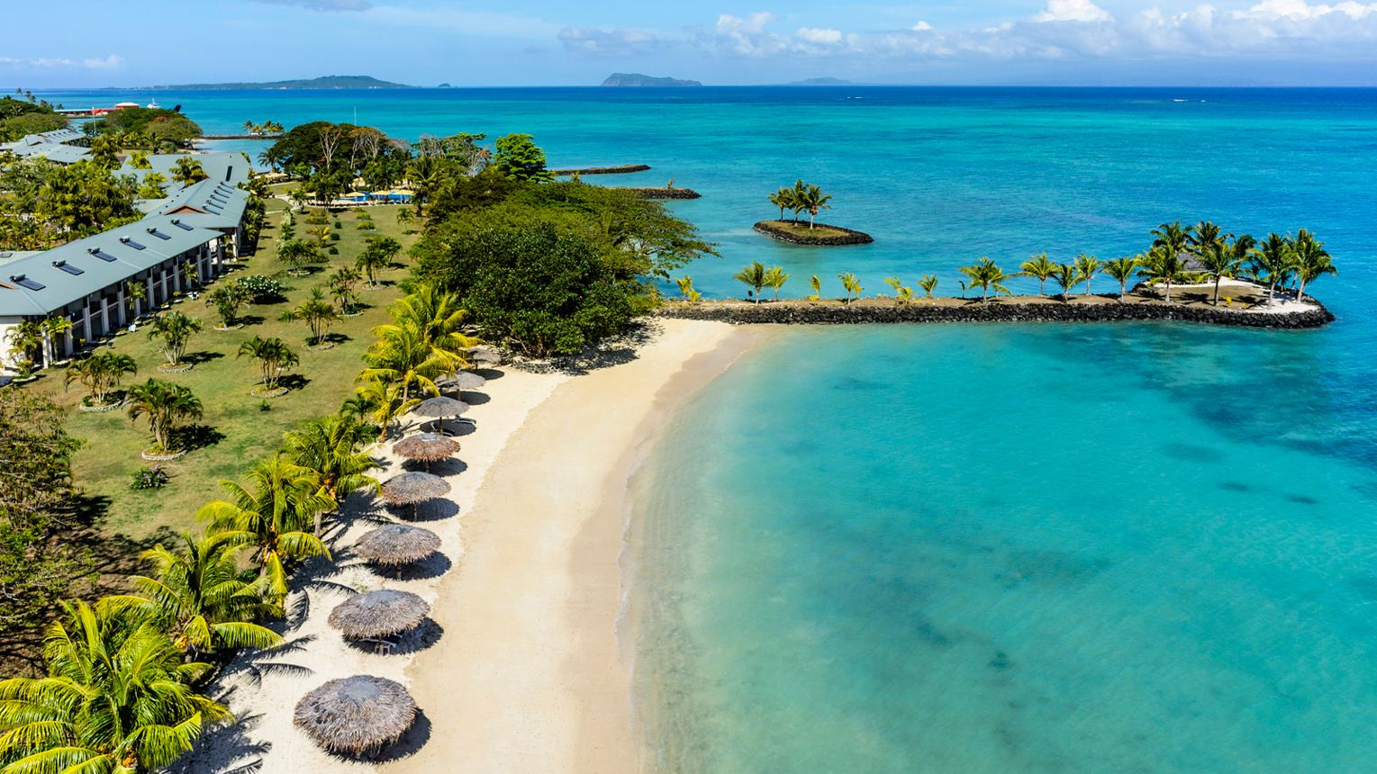
7
En av de mest etablerade konferensanläggningarna i Samoa.
- Stad: Apia
- Kapacitet: upp till 800+ personer
- Klassisk hotell- och konferensmiljö
- Centralt läge i huvudstaden
- Väldigt stark inom konferenser, affärsmöten och corporate events

4. Sheraton Samoa Beach Resort Conference Facilities

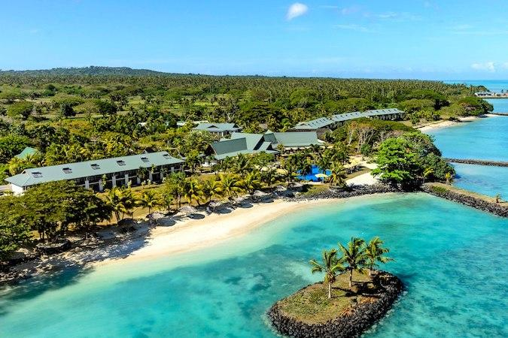
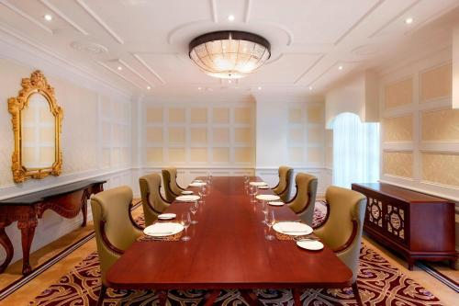
7
En populär konferensdestination nära flygplatsen.
- Stad: Mulifanua (Upolu)
- Kapacitet: upp till 600+ personer
- Strandnära resortmiljö
- Moderna mötesrum
- Väldigt stark inom konferenser, incentives och corporate meetings

5. Sinalei Reef Resort & Spa Conference Facilities

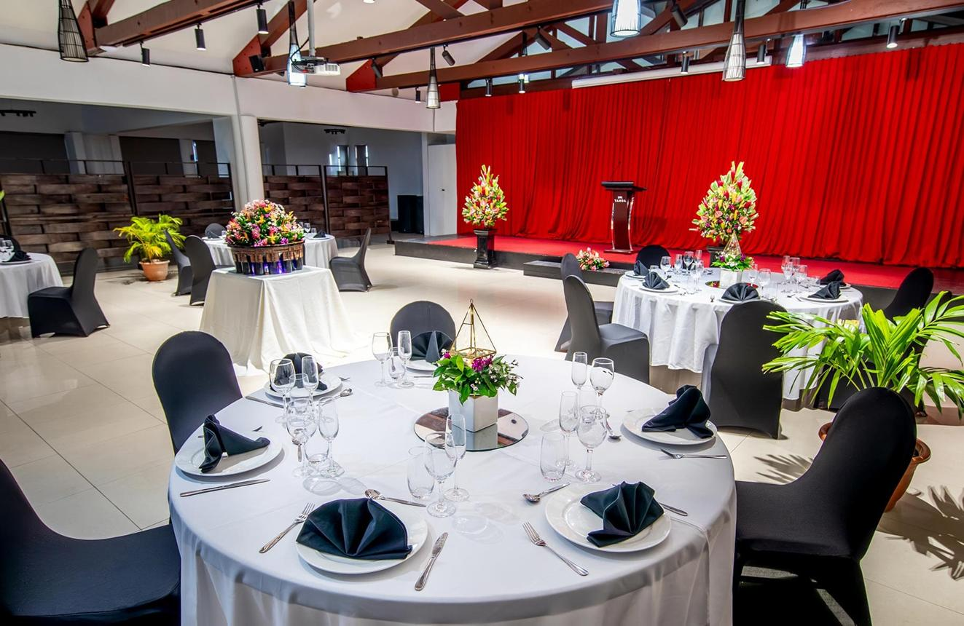
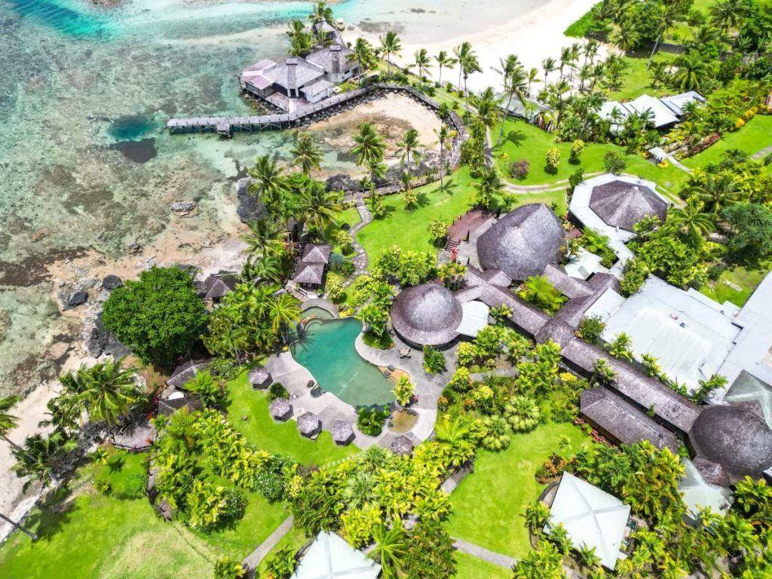
5
En unik konferensdestination i naturnära miljö.
- Stad: South Upolu
- Kapacitet: upp till 300+ personer
- Boutique resort vid havet
- Fokus på retreats och mindre möten
- Väldigt stark inom incentives, retreats och executive meetings

